Processus industriels vs processus d’apprentissage, un risque pour l’enseignement des sciences de l’ingénieur ?

Stéphane Brunel
Maitre de conférence des Universités
Université de Bordeaux – ESPE d’Aquitaine
Laboratoire IMS UMR 5218 CNRS
Stephane.brunel@u-bordeaux.fr

Philippe Girard
Professeur des Universités
Université de Bordeaux – ESPE d’Aquitaine
Laboratoire IMS UMR 5218 CNRS
Philippe.girard@u-bordeaux.fr

Résumé :
Nous proposons dans cet article de montrer comment les processus industriels sont support des apprentissages des étudiants formés à ces techniques, et comment cette manière de faire a permis une transformation radicale de la façon d’aborder la technique. La distanciation nécessaire de l’objet au sujet est parfois complètement occultée par le processus lui-même. Sans jamais tomber dans la remise en cause, il convient de prendre un peu de recul en ces temps de transformations radicales des modes d’enseignement et de transformations complètes de l’approche des objets et de leur étude. Nous montrerons comment nous sommes passés d’une approche centrée sur l’action et la réalisation à une approche extrêmement distanciée risquant une perte de vue de l’objet principal qu’est l’apprentissage de la technique : Comprendre l’objet technique en tant que partie d’un système et non le système à lui seul.

Resume :
We propose in this paper to show how industrial processes are learning supports for students. We propose also to show how this complete transformation driven the students to identify so differently the technical approach of system, the system itself. The object became a necessary understanding phase. The building learning is a very significative questioning. We are never fallen in a pessimistic approach but it’s really interesting to ask some questions about this radical transformation in learning process. It's also very interesting to ask some questions about learning of technical processes. We show how we passed from an approach "technical centered" to an extremely distanced approach of technology. We show the risk to loose a principal and important an major aspect of learning technical abilities. However, understand the functionality of a parts is not understanding a complet system. It’s just a part of one system.

Introduction :
La réforme de l’enseignement des sciences industrielles et de l’ingénieur impose de questionner la dynamique dans laquelle les enseignants, les élèves et l’ensemble des acteurs impliqués dans celle ci doivent se projeter. Le questionnement plus précis que nous adoptons mettra en évidence la démarche spécifique de didactisation des processus et démarche de projet et leur impact sur les préconisations institutionnelles. De plus nous ferons un va et vient permanent pour montrer comment les processus industriels utilisés en ingénierie percolent dans les processus didactiques utilisés dans l’enseignement et les apprentissages de ces mêmes techniques.
Nous sommes depuis de nombreuses années des acteurs impliqués dans différents mondes des apprentissages qui proposent tous des représentations simplifiées des modèles de structures complexes possédant de multiples interactions. Ces mondes supportés par des modèles montrant des processus technologiques basés sur des projets, sont confrontés à un double flux voire triple flux. Celui de la modélisation des processus technologiques, chers à l’enseignement technologique, et celui de la modélisation des processus d’apprentissage, chers à l’enseignement et entre autre à l’enseignement des sciences de l’ingénieur. De plus, l’un se nourrissant de l’autre, un troisième flux plus analytique du système en devenir voit le jour.
Cet article propose, d’interroger la part d’implicite ou d’explicite, la question de la réalité d’un changement complet de paradigme, dans la mise en parallèle, qu’imposent les référentiels, des processus d’apprentissage et la conduite de projet industriel.

L’enseignement des STi2D
L’objectif de la réforme des enseignements des Sciences et Technologie de l‘Industrie et du Développement Durable (STi2D), déclenchée dès la parution du Journal Officiel (J0 2010) du 29 mai 2010 et le décret (LEGI 2010) est de distinguer la voie technologique des voies générale et professionnelle et ainsi de mieux préparer les lycéens à poursuivre des études supérieures, par exemple vers les métiers d'ingénieur et de technicien supérieur ». Elle a vu sa mise en œuvre obligatoire dans les établissements, dès la rentrée 2011 pour les premières STI2D et dès la rentrée 2012 pour les terminales STI2D. Elle se décline en quatre spécialités :
- innovation technologique et éco-conception ;
- systèmes d'information et numérique ;
- énergies et environnement ;
- architecture et construction.
Le législateur a voulu mettre en place des parcours plus fluides permettant une organisation des enseignements favorisant une spécialisation progressive.
Ainsi, s’ajoute à un tronc commun classique de 8 disciplines, des enseignements technologiques transversaux qui permettent aux élèves d'acquérir des connaissances technologiques communes à toutes les spécialités.
De plus, en complément de ces enseignements transversaux, il est proposé aux élèves des enseignements technologiques spécifiques qui conduisent à un approfondissement des connaissances selon la spécialité choisie.
Acquérir une culture industrielle tout en intégrant les enjeux du développement durable de la planète est l’enjeu majeur de la série STI2D. Elle accompagne les élèves vers des formations post-bac courtes de type BTS ou DUT voire ensuite vers des licences professionnelles. Les enseignements sont principalement technologiques. Le Développement durable, la compétitivité, la créativité sont des priorités abordées au cours de ces enseignements. L’électronique, la mécanique, l’étude des matériaux font partie des enseignements technologiques transversaux. Plusieurs notions seront abordées dans des domaines complètement différents mais qui se recoupent par grands centres d’intérêts.
Le préambule des programmes que l’on peut lire dans le document (Référentiel 2011) confirme cette succincte entrée en matière.
« L'émergence d'attentes complexes de la société concernant le développement durable, le respect de l'environnement et la responsabilité sociétale des entreprises dans le déploiement de nouvelles techniques doit se traduire dans la nature des compétences à faire acquérir aux élèves. Les réponses au « comment » qu'apportaient jusqu'ici les enseignements de technologie doivent être complétées aujourd'hui par des réponses au « pourquoi », associées à des démarches d'analyses multicritères et d'innovation technique. Qu'il s'agisse de produits manufacturés ou d'ouvrages, toute réalisation technique se doit d'intégrer les contraintes techniques, économiques et environnementales. Cela implique la prise en compte du triptyque matière-énergie-information dans une démarche d'éco conception incluant une réflexion sur les grandes questions de société :
• L’utilisation de la matière pour créer ou modifier les structures physiques d'un produit ;
• L’utilisation de l'énergie disponible au sein des systèmes/produits et, plus globalement, dans notre espace de vie;
• La maîtrise du flux d'informations en vue de son traitement et de son exploitation.
Les compétences et les connaissances associées, relatives aux domaines de la matière, de l'énergie et de l'information constituent donc la base de toute formation technologique dans le secteur industriel. Le baccalauréat Sciences et technologies de l'industrie et du développement durable (STI2D) permet :
• D’acquérir un socle de compétences nécessaires pour comprendre et expliquer la structure et/ou le fonctionnement des systèmes. L'ensemble de ces compétences nécessaires seront décrites et regroupées dans les enseignements technologiques communs ;
• D’aborder la conception des systèmes en étudiant particulièrement les solutions dans l'un des domaines d'approfondissement dans le cadre d'une spécialisation, sans négliger les influences réciproques des solutions retenues dans les autres domaines.
Le baccalauréat Sciences et technologies de l'industrie et du développement durable est composé pour les enseignements technologiques des enseignements communs et ceux des quatre spécialités visant l'acquisition de compétences de conception, d'expérimentation et de dimensionnement dans leur champ technique propre selon des degrés de complexité adaptés au niveau baccalauréat. À la différence du baccalauréat professionnel, la voie technologique ne vise aucune finalité professionnelle. Il n'y est donc pas fait référence à des apprentissages de savoirs et savoir-faire garantissant une aptitude à la réalisation de produits, d'ouvrages ou de services.
Sur les plans scientifiques et technologiques, le titulaire du baccalauréat STI2D sera détenteur de compétences étendues car liées à un corpus de connaissances des trois domaines matière-énergie-information, suffisantes pour lui permettre d'accéder à la diversité des formations scientifiques de l'enseignement supérieur : université, écoles d'ingénieur, CPGE technologiques et toutes les spécialités de STS et d'IUT. Ces compétences constituent un socle permettant l'acquisition de connaissances nouvelles tout au long de la vie.
Ceci constitue une visée ambitieuse de poursuites d'études mais si les objectifs assignés sont comparables à ceux de la série scientifique, les parcours, adaptés aux profils des jeunes, permettront de mobiliser des aptitudes différentes permettant de révéler les potentiels de chacun. »

Analyse du référentiel
Nous montrons, dans cette partie, comment le référentiel précédent (Ref 92) lui même en forte évolution par rapport au précédent référentiel des sections d’enseignement appelées F 1,2,3, etc. est définitivement et irrémédiablement transformé. Les intitulés parlent aussi d’eux mêmes. Nous sommes passés de la dénomination F1, construction mécanique à STi, Sciences et Techniques de l’Industrie Génie Mécanique à STi 2D Sciences et Technologie de l’industrie et du Développement Durable. Il est étrange de constater que plus on ajoute de mots et plus on s’éloigne des différents cœurs des sujets traités. Le tableau ci-dessous montre un resserrement des appellations et paradoxalement le même foisonnement en terme d’options.

Référentiel de 1992 | Référentiel 2010
STI spécialité arts appliqués | STI 2D spécialité architecture et construction
STI, spécialités : Génie mécanique, option structures métalliques, Génie mécanique, option bois et matériaux associés | STI 2D spécialité : Innovation technologique et éco conception, ou  Architecture et construction
STI, spécialité génie électronique | STI 2D spécialité système d’information et numérique
STI spécialité génie électrotechnique | STI 2D spécialité :  Energies et environnement, ou Système d’information et numérique
STI spécialité génie énergétique | STI 2D spécialité : Energies et environnement, ou Architecture et construction
STI spécialités : Génie des matériaux  Génie mécanique options : Matériaux souples, Microtechniques, Productique mécanique  Systèmes motorisés | STI 2D spécialité innovation technologique et éco conception
STI spécialité génie optique | STI 2D spécialité innovation technologique et éco conception, ou  STL spécialité sciences physiques et chimiques en laboratoire
Figure 1 : Changement de dénominations des différentes spécialités
De plus, à la lecture des référentiels (REF 92), il apparaît des points importants et intéressants pour notre démonstration. Il est demandé aux élèves en Option Construction mécanique de fournir un travail sur machine à commande numérique, étude de la qualité d'un produit, gestion de la production, contrôle et usinage de pièces...
Dans une autre partie, il est noté que les élèves devaient en fin d’apprentissage, posséder des compétences opérationnelles :
Outils de recherche et de représentation des solutions en phase d'avant-projet
- dessin à main levée (croquis, vue à I ‘échelle, perspective); - schémas (cinématiques et technologiques) : conventions de représentation, bibliothèque de schémas - aides informatiques.
Outils de représentation des solutions en phase d'étude - dessin d e projet a u crayon et aux instruments et/ou assisté par ordinateur : représentation des formes géométriques simples et de leurs combinaisons sur plusieurs vues, vues locales, représentation conventionnelle des composants et constituants de liaison, normalisation ; - nomenclature et Iégendes.
Outils de représentation des solutions en phase d'exploitation - dessins éclatés, - perspectives, - notices de montage et de maintenance, - aides informatiques.
Il est frappant de constater que nous sommes passés d’une approche « techno centrée » à une approche « système centré ». Nous en voyons encore une fois l’illustration dans le tableau ci-dessous.
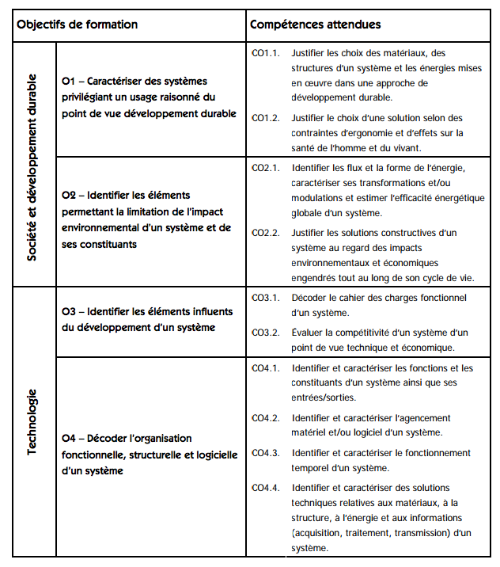
Figure 2 : Objectifs et compétences des enseignements technologiques communs du baccalauréat STI2D
Dans cette approche il est fait appel à une démarche unique de compréhension des systèmes supports des apprentissages. Les systèmes sont ainsi modélisés et caractérisés à l’aide d’invariants qui permettent d’appréhender ses fonctionnalités indépendamment des solutions mises en œuvre. On peut ainsi proposer l’identification des éléments susceptibles d’avoir un impact environnemental et en même temps, demander aux élèves de montrer les éléments qui influent sur le développement du système lui-même. Il est aussi demandé une description fonctionnelle, structurelle et logicielle de celui-ci.
Ainsi le regard distancié du technologue sur le système technique est convoqué mais pas la maîtrise technique et opérationnelle d’un procédé ou d’un dimensionnement d’une solution technique par exemple.

Apprentissage en S2i
Les apprentissages en S2i se basent principalement et exclusivement sur l’apprentissage par projet. C’est une longue maturation qui voit des auteurs tels Perrenoud, Meirieu, Blumenfeld, Goodrich, Chapman et Freeman fonder ce que Arpin et Capra 2001, Laferrière 2001, Pelletier 2001 et Ledoux 2003 ont poursuivi depuis.
Nous pouvons définir la pédagogie par projet par le modèle présenté ci-dessous. Il apparaît de façon très nette que l’apprentissage par projet trouve son déroulement dans le cheminement d’un processus systématique dans un temps défini.
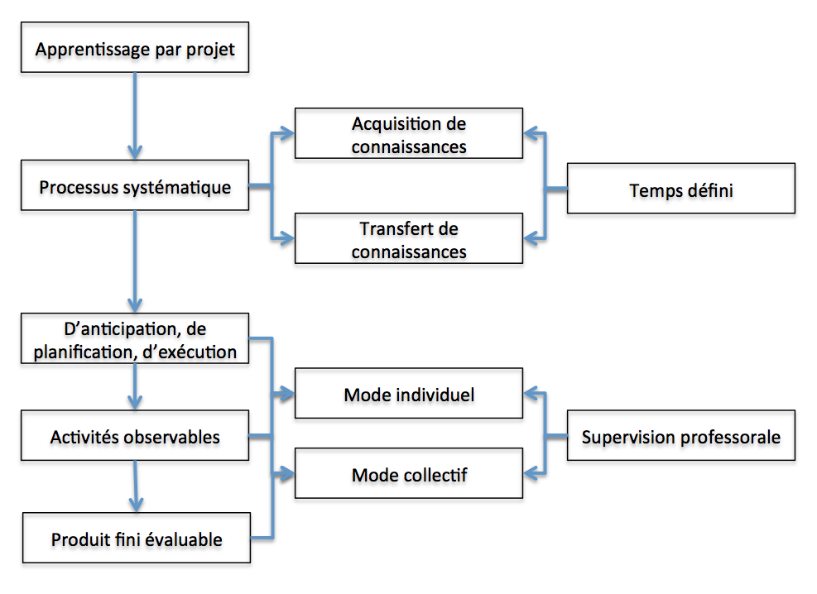
Figure 3 : Apprentissage par projet
Dans l’observation, compréhension des processus systématiques, nous assistons à une acquisition des connaissances et un transfert de celles-ci en parallèle. La supervision qui est professorale dans ce cas là, peut être distribué à des individus ou à un collectif. On reconnaît bien encore une fois cette intégration des processus de pilotage dans le milieu industriel et dans les apprentissages en S2i.

Les modèles d’apprentissage
Les modèles que la communauté des didacticiens préconise depuis plusieurs années se construisent à partir de deux grandes familles (Barbier 91) :
- Le behaviourisme : qui est une réflexion centrée sur le produit et qui est dominé par le couple objectif – évaluation. Les comportements attendus sont décrits précisément en prenant en compte les caractéristiques individuelles et leurs pré requis. L’évaluation est sommative. L’apprentissage associe un comportement à une situation.
- Le constructivisme et/ou socio-constructivisme : qui est une réflexion centrée sur les acteurs et les processus. Les actions dans lesquelles ils s’inscrivent, sont prises en compte par une description précise. Les acteurs participent directement à l’élaboration des objectifs sur lesquels ils seront évalués. On constate ici une co-construction très proche de celle utilisée dans les projets industriels. L’acteur de l’apprentissage puise dans ses références proches, les moyens d’analyse des processus. Il en est également l’acteur privilégié en faisant par lui-même.
Ainsi nous proposons cette représentation d’un processus d’apprentissage.
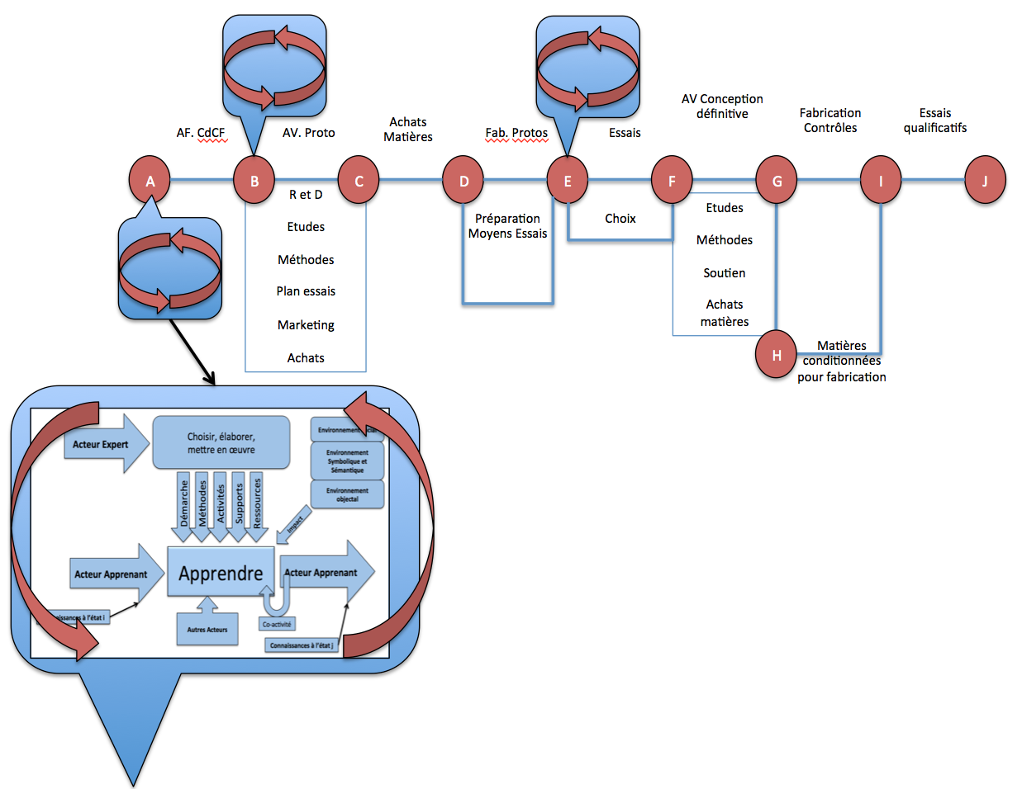
Figure 4 : Processus d’apprentissage en S2i
Le modèle de la Figure 4 montre un processus industriel conduisant à la réalisation d’un produit. Il montre également qu’à chaque étape se déroule un cycle d’apprentissage développé dans la Figure 5. Nous voyons très clairement ici la conjonction du processus industriel et l’injection dans celui ci des apprentissages connexes et intrinsèque à lui.
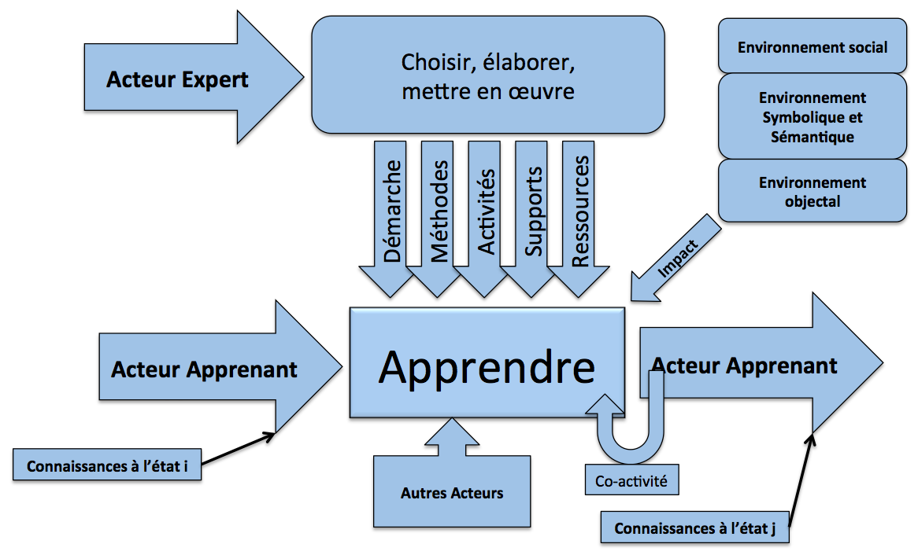
Figure 5 : Modèle du processus d'apprentissage en S2i
De plus, nous montrons sur la Figure 5 que les démarches, méthodes, activités, supports et ressources, sont autant de transmetteurs obligés participant au transfert des connaissances. Cet ensemble est composé de toutes les techniques développées au cours de la maturation lente des technologies industrielles au sein des ateliers, services des entreprises ainsi que dans les laboratoires de recherche ou divers organismes de certification par exemple.
Ils sont sources des connaissances mais également support des processus qui les génèrent et qui les transmettent.
De plus, lorsque l’acteur expert souhaite transmettre ses connaissances, il doit passer par un processus d’élaboration de son projet. Ce processus est lui même inscrit dans le choix, l’élaboration et la mise en œuvre des supports, méthodes, activités, démarches et ressources de connaissances qu’il met en place. Par exemple gérer un flux de pièces par la méthode Kanban.
Les moyens, la méthode et les finalités sont étroitement confondus. Nous ne nous avancerons pas jusqu’à dire que c’est unique dans les processus d’apprentissage mais ce n’est pas un phénomène si courant que cela.

Les risques
Le risque principalement perçu à travailler uniquement à partir de références industrielles est de deux ordres :
- Confondre la réalité et la représentation de celle-ci. Le processus industriel a une réalité temporelle modélisée mais n’a pas forcément toutes les modalités et aléas convergents vers une modélisation simple. Les spécialistes des « supply chain » savent pertinemment combien il est difficile de modéliser l’ensemble des paramètres induits par les processus eux mêmes.
- Oublier en fin d’étude que le processus industriel est un support d’apprentissage et non une finalité en soi. Souvent, les étudiants en restent à une dichotomie entre le processus industriel et le processus d’apprentissage. Cela évoque simplement que l’intégration même facilitée par des langues et des repères d’expressions communes semble ne pas faire le saut intégratif souhaité.
- Donner une vision des processus industriels réels complètement erronés parce que abordés de façon linéaire et non combinés.

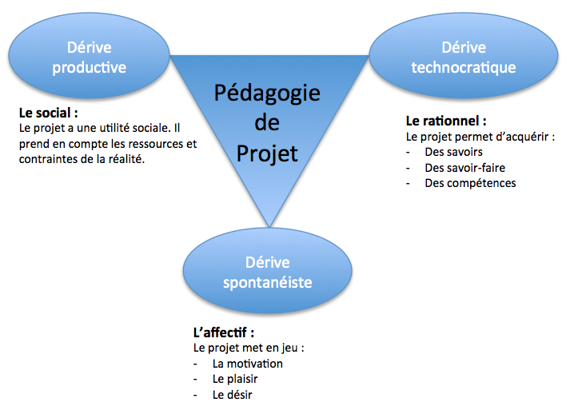
Figure 8 : les risques et dérives probables
De plus, comme le montre la Figure 7 trois dérives ont été identifiées. La dérive technocratique peut transformer l’apprentissage en une sorte de répétition sans grande analyse de procédures pré mâchées. Les acteurs apprenant se transformant peu à peu en adeptes d’une théorie sans recul.
Une dérive productiviste qui ne prend pas en compte la réalité des besoins émis par une vraie représentation de la réalité. Et enfin une dérive due à un phénomène existant et commun dans le milieu industriel et dans le milieu des apprentissages, à savoir : un risque fort de démotivation si le projet ne correspond pas à des attentes clairement identifiées par les acteurs.

Conclusion
De tous temps, les processus industriels ont été les supports des apprentissages. Si à l’origine des enseignements technologiques, les processus étaient techno-centrés ou centrés sur des apprentissages d’origine artisanale intégrant une certaine dextérité manuelle, force est de constater qu’avec cette nouvelle approche de système-centrée, l’apprentissage se forge sur des supports simplificateurs et qui s’éloignent lentement mais surement de la réalité des processus industriels. Nous avons essayé de démontrer que l’étude des processus ne pouvait pas être seule à permettre le devenir d’un citoyen technologue. Le risque d’une trop grande proximité entre processus industriel objet d’étude et processus d’apprentissage objet de réalisation et d’action dans la classe pose aujourd’hui une vraie question de société. La distanciation à la chose technique et opérationnelle, pose également une question fondamentale qui rejoint les préoccupations d’une désindustrialisation croissante de notre pays. Ces professions intermédiaires du monde technologique, possédant une compétence des processus et des actions qu’ils génèrent, semblent être entrées dans un temps révolu. Le « faire », a été supplanté par le « regarder faire » et « analyser et observer ».

Références :
Aguirre, Raucent, L'apprentissage de la conception en génie mécanique, le rôle du projet, Didaskalia, n°13, 1998, pp129-143.
Aguirre, Raucent, Université Catholique de Louvain, L'apprentissage par Projet … Vous avez dit projet ? Non, par projet ! Projet CANDIS, 2000
Grenier, Kerbrat, Le Bourhis, C. Pontonnier. Contribution à la pédagogie par projet : retour d’expérience en conception de systèmes mécatroniques à l’ENS Rennes, Ecole normale supérieure de Rennes, Département de Mécatronique, hal-01010352, 2014
Chamberland, Lavoie, Marquis, 20 formules pédagogiques, Québec : Presses de l’Université du Québec, 176 p, 1995.
Barbier J.M., Elaboration de projets d’action et planification, Collection « Pédagogie d’aujourd’hui », PUF, 1991.
(JO 2010) NOR : MENE0929855A, RLR : 524-0d ; 509-0, arrêtés des 27-1 et 1-2-2010, J.O. des 28-1 et 3-2-2010, MEN - DGESCO A1-3
(LEGI 2010) http://www.legifrance.gouv.fr/affichTexte.do?cidTexte=JORFTEXT000022275706, consulté le 2/6/2014
(Référentiel 2011) https://www.ac-paris.fr/portail/upload/docs/application/pdf/2011-09/programme_sti2d_publication_cndp.pdf, consulté le 6 juin 2014.
Ref 92 A. du 10 juillet 1992 [BO hors série du 24 septembre 1992 (Tome III - Brochures 4 et 5)]

